沪科版八年级物理《第七章 力与运动》单元评价检测精练精析
(45分钟 100分)
一、选择题(本大题共8小题，每小题4分，共32分)
1.正在运动着的物体，若受到的一切力都同时消失，那么它将( )
A.立即停止 B.改变运动方向
C.先慢下来，然后停止 D.做匀速直线运动
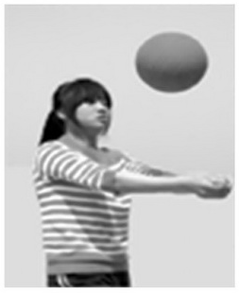
2.(2012·义乌中考)排球是义乌市学业考试体育测试的项目之一。如图是某同学排球考试时的场景。下列分析正确的是( )
A.排球离开手后还能继续向上运动是由于受到惯性的作用
B.在击打排球过程中人没有对排球施加力
C.手击打排球的力大于排球对手的作用力
D.排球上升到最高点时受力不平衡
3.(2012·宜昌中考)如图所示，用10 N的水平推力F去推一个在水平地面上重为50 N的物体，物体静止不动，则物体与地面之间的摩擦力的大小是( )
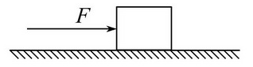
A．10 N B．50 N C．40 N D．0 N
4.下列有关惯性的说法正确的一组是( )
①小明没有推动静止的汽车，是由于汽车具有惯性
②火车刹车后不能马上停下来，是由于火车具有惯性
③高速飞行的子弹具有惯性，穿入木头静止后惯性消失
④将锤子的木柄在硬地上撞击几下，锤头便套紧了，利用了物体的惯性
A.①② B.①③ C.②④ D.③④
5.下列说法正确的是( )
A.苹果从树上掉下来是由于它具有惯性
B.在地上滚动的小球，若所受的一切力突然消失，则小球做匀速直线运动
C.跳伞运动员和伞在空中匀速直线下降的过程不受力的作用
D.铅球被推出在空中飞行的过程受到平衡力的作用
6.如图所示,在弹簧测力计两端分别用4 N的水平拉力向相反的方向拉弹簧测力计的两端(弹簧测力计的自重不计),则下列说法中正确的是( )[来源:学科网]
A.弹簧测力计示数为4 N,它受到的合力是4 N[来源:学。科。网Z。X。X。K]
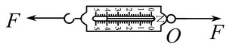
B.弹簧测力计示数为0 N,它受到的合力是0
C.弹簧测力计示数为8 N,它受到的合力是0[来源:Zxxk.Com]
D.弹簧测力计示数为4 N,它受到的合力是0
7.下面关于惯性的说法中，正确的是( )
A.运动的物体具有惯性，静止的物体没有惯性
B.物体运动的速度越大，它的惯性越大
C.物体受到外力越大时，它的惯性就越大
D.物体的质量越大，它的惯性越大
8.(2012·遵义中考)2012年5月19日在国际田联钻石联赛上海站男子110 m栏比赛中，我国选手刘翔以12秒97的成绩卫冕冠军。下列描述正确的是( )
A.起跑时，刘翔用力向后蹬起跑器，起跑器反过来给他一个向前的作用力
B.刘翔在赛道上，速度越快，惯性越大
C.刘翔冲过终点，不能立即停下来，是由于他受到惯性力的作用
D.站在领奖台上，刘翔对领奖台的压力与领奖台对他的支持力是一对平衡力
二、填空题(本大题共6小题，每空2分，共32分)
9.汽车车轮的外表面上有凹凸不平的花纹，这是为了____________。某同学用水平推力推停在平直公路上的汽车，没能推动，这时推力________(选填“大于”“小于”或“等于”)汽车所受的阻力。快速行驶的汽车刹车后，由于_______，
还会继续前进一段距离。
10.(2012·苏州中考)如图所示，用尺子快速击打最下面的棋子，最下面的棋子被击后飞出去，说明力可以改变物体的_____________；上面的棋子仍然留在原处(且在重力的作用下下落)，是因为棋子具有_________。
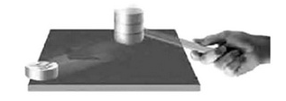
11.小丽同学在超市购物时，用5 N的水平力推着一辆小车在水平地面上做匀速直线运动，这时小车受到的阻力是___________N。突然，小丽发现前面有一小孩，她马上用10 N的水平力向后拉小车，使小车减速，在减速运动的过程中，小车所受的合力为______________N。
12.2012年2月，首批“长鼻子”校车在南京投入使用，如图所示。
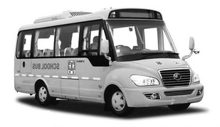
(1)校车行驶过程中，以司机为参照物，路边的树是__________(选填“运动”或“静止”)的。
(2)每个座位都有安全带，这是为了防止汽车紧急刹车时，学生由于具有____
______而造成伤害。
(3)《校车驾驶员安全管理规定》中明确指出车速不得超过40 km/h。“40 km/h”是指校车在行驶过程中的_____________(选填“平均速度”或“最大速度”)。
(4)小明早晨7点乘校车去上学，7点24分到达学校，设校车行驶的平均速度为30 km/h。则小明乘车地点到学校的路程是____________ km。
13.(2012·烟台中考)调皮的小明随父母乘船去长岛旅游，来到船上，他高兴地跳了起来(如图所示)。由于船在行进中，所以父母很担心小明蹦起后，船走开他会落入水中，但小明蹦跳了一会儿，并没有发生什么危险，这是因为_______
_______________________________________。
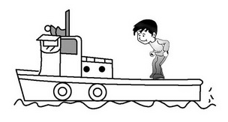
14.用弹簧测力计拉着重200 N的物体在水平桌面上做匀速直线运动，当速度为4 m/s时，弹簧测力计的示数为20 N，若速度为1 m/s时，该物体受到的摩擦力为______N，合力为_______N，若将拉力增大，当弹簧测力计的示数变为30 N时，物体受到的摩擦力为______N，此时物体受到的合力为__________N。
三、作图与简答题(本大题共2小题，共10分)
15.(2012·贵阳中考)(5分)如图所示，木块A与平板小车一起在水平桌面上向左匀速运动,当小车受外力作用突然减速时，木块随即在小车的平板上滑行。请在图中用带箭头的线段标出木块滑行的方向，并画出木块滑行过程中的受力示意图。
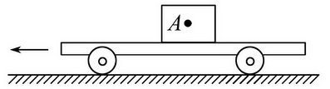[来源:Zxxk.Com]
16.(5分)许多交通事故造成的损失与伤害，是与物体具有惯性有关的。为了减少此类事故的发生，在公路交通管理中有许多要求和措施。就你所知，填写出任意一条。[来源:学科网ZXXK]
四、实验探究题(本大题共2小题，共18分)
17.(2012·嘉兴中考) (9分)如图是探究“摩擦力对物体运动影响”的实验装置示意图，其实验过程用到了许多科学方法。
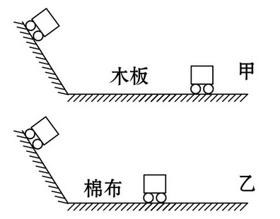
(1)怎样控制小车在水平面上开始滑行时的速度相等呢？
方法是：把小车放在同一斜面的___________________，使其由静止开始下滑。[来源:Z,xx,k.Com]
(2)怎样反映“摩擦力”对“物体运动的影响”呢？
方法是：比较小车在不同表面上运动的距离或__________________________。
(3)怎样得出“小车不受力的作用时的运动状态”呢？必须要用推理的方法，即如果小车运动时不受摩擦力的作用，那么小车将________________________。
18.(9分)在探究“二力平衡条件”的实验中：
(1)甲、乙两组同学分别选择器材后，设计组装的实验装置如图所示。老师指出乙组同学选择的器材更加合理，其原因是：_____________________________。
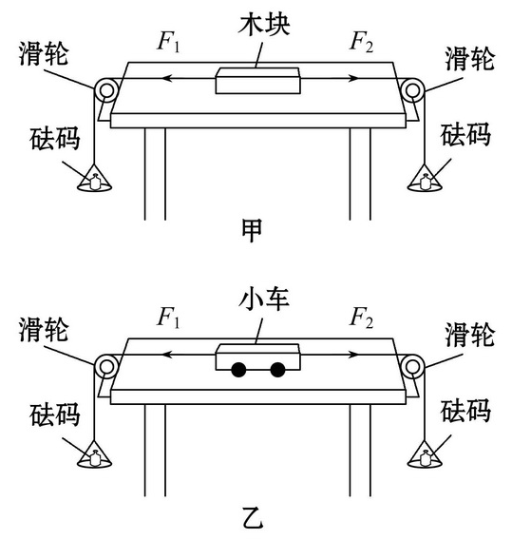
(2)在探究力的大小对二力平衡的影响时，利用了定滑轮传递拉力，并通过调整
____________________来改变F₁和F₂的大小。
(3)保持F₁与F₂相等，用手将小车扭转到图中的位置，松手后，小车将无法在此位置平衡。实验中设计这一步骤的目的是为了探究二力平衡时，两个力必须满足哪个条件？_______________________________________________________。
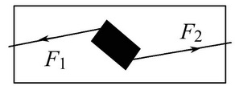
五、计算题(8分)
19.质量为8 t的卡车，在水平公路上匀速行驶时受到的摩擦阻力是车重的0.02倍，求卡车匀速行驶时，发动机对卡车的牵引力是多大？

答案解析
1.【解析】选D。根据牛顿第一定律可知，若受到的一切力都同时消失，则正在运动着的物体将做匀速直线运动。
2.【解析】选D。惯性是物体本身具有的一种性质，不是外界作用于物体的，只能说物体具有惯性，A错误；在击打排球时，手对排球施加了力的作用，物体间力的作用是相互的，手击打排球的力和排球对手的作用力的大小是一样的，只是方向不同，所以B、C错；排球在最高点时只受到竖直向下的重力，是不平衡的，则D正确。
3.【解析】选A。本题考查平衡力的有关知识。物体静止不动，说明物体处于平衡状态，此时物体受到的力是平衡力。在竖直方向上，重力与支持力是一对平衡力，两个力大小相等、方向相反；在水平方向上，水平推力与摩擦力是一对平衡力，两个力大小相等、方向相反。故摩擦力的大小等于推力的大小等于10 N。
4.【解析】选C。①中由于汽车受到的合力为零，所以运动状态不变；③中由于惯性是物体本身的一种属性，所以静止后的子弹仍具有惯性，故选C。
5.【解析】选B。苹果从树上落下来是因为受到重力的作用，A错；跳伞运动员和伞在空中匀速直线下降时，受重力和阻力作用，两力为平衡力，C错；铅球被推出在空中飞行的过程，运动的速度和方向都在发生变化，受非平衡力作用，D错；在地上滚动的小球，若所受的一切力突然消失，由牛顿第一定律知，小球将保持原来的运动状态做匀速直线运动，故选B。
6.【解析】选D。题图中弹簧测力计受到左侧的拉力是多少，它显示的示数就是多少。由于弹簧测力计处于平衡状态，所以它受到的合力是零。

7.【解析】选D。惯性是物体的固有属性，与运动状态、速度大小、受力大小等因素都没有关系，只与物体本身的质量有关系，物体的质量越大，它的惯性就越大。
8.【解析】选A。本题考查力的有关知识。力的作用是相互的，刘翔用力向后蹬起跑器，起跑器也给刘翔一个反作用力；惯性是物体本身的一个属性，只与物体本身的质量有关，与物体的运动状态无关，惯性是一种性质，它不是一种力，故B、C是错误的； 平衡力满足等大、反向、同线、同体四个条件，刘翔对领奖台的压力与领奖台对他的支持力没有作用在同一物体上，它们是一对相互作用力。
9.【解析】车轮的外表面上凹凸不平的花纹是为了增大摩擦力。先分析汽车在水平方向的受力情况：汽车在水平方向受到水平推力和阻力的作用；再分析汽车的运动状态：汽车在水平方向处于静止，即平衡状态。所以水平推力和阻力是一对平衡力。
答案：增大摩擦力 等于 惯性[来源:学科网]
10.【解析】下面的棋子是受到力的作用改变了运动状态才飞出去的，上面的棋子由于惯性仍要保持原来的运动状态，所以留在了原处。[来源:Zxxk.Com][来源:学+科+网Z+X+X+K]
答案：运动状态 惯性
11.【解析】由于小车在水平方向做匀速直线运动，所以阻力和推力是一对平衡力，阻力大小等于推力大小，等于5 N；当它减速时，在水平方向上受拉力和摩擦力作用且摩擦力方向不变，此时二力同向，故合力是15 N。
答案：5 15

12.【解析】本题考查了物体运动状态的判定、惯性及速度的有关知识。
(1)判定物体的运动和静止的关键是看物体与参照物之间的位置是否发生了变化，校车行驶过程中，以司机为参照物，司机与路边的树之间发生了位置的变化，所以树是运动的。
(2)任何物体都有惯性，汽车紧急刹车时，人会由于惯性仍然向前运动，容易对人造成伤害，安全带能阻止人向前运动。
(3)车速不超过40 km/h指的是车的最大速度。
(4)校车从小明乘车地点到学校用的时间为t=24 min=0.4 h，所以小明乘车地点到学校的距离为s=vt=30 km/h×0.4 h=12 km。
答案：(1)运动 (2)惯性 (3)最大速度 (4)12
13.【解析】小明在船上随船一起运动，他跳起后由于惯性，将保持相同的速度向前运动，故会落在起跳时的位置，不会掉下去。[来源:Z|xx|k.Com]
答案：由于惯性，小明跳起后将随船一起运动
14.【解析】由于物体在水平方向做匀速直线运动，即处于平衡状态，所以它在水平方向受到的合力是零。此时它受到的摩擦力和拉力是一对平衡力，即f=20 N；当拉力增大时，它所受的摩擦力不变，仍为20 N，此时F_{合}=30 N-20 N=10 N。
答案：20 0 20 10
15.【解析】木块A与平板小车一起在水平桌面上向左匀速运动,当小车受外力作用突然减速时，木块由于惯性会在小车的平板上向左滑行。在水平方向，由于木块相对于平板小车向左运动，故木块受到向右的摩擦力。在竖直方向，木块受到竖直向下的重力、竖直向上的支持力。三个力的作用点都画在重心位置。

答案：
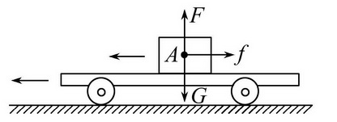
16.【解析】解答本题时首先要明确惯性的概念及其影响因素。惯性是指物体保持原状态不变的性质，任何物体都有惯性，物体的质量越大，惯性越大。所以为了减小物体由于惯性带来的危害，在公路交通管理中要求有：限速、驾乘人员要系上安全带、保持一定的车距、禁止超载等。
答案：对机动车辆行驶的速度有所限制；驾乘人员要系上安全带；保持一定车距；禁止超载(任选其一，合理即可)
17.【解析】(1)小车从高处滑下，重力势能转化为动能，要保证速度相同，则只要小车到达平面时的动能相同就可以，那么则需要将小车放置在斜面的同一高度，使小车的重力势能相同，则小车滑下时的动能相同，速度相同。(2)摩擦力对物体的运动具有阻碍作用，滑行的小车受到的摩擦力越大，速度改变得越快，滑行的距离越小，因此可以从小车滑行距离的远近或速度改变的快慢来反映受到摩擦力的大小情况。(3)小车不受力的作用在地球环境条件下无法实现，但是可以从小车滑行时受到的摩擦力越小，小车的滑行距离越远这一实验事实，进行推理，得出小车运动时不受摩擦力的作用，将保持匀速直线运动这一结论。
答案：(1)同一高度(同一位置) (2)速度改变的快慢
(3)保持匀速直线运动
18.【解析】(1)研究二力平衡的条件时，要求物体在水平方向只受到两个力的作用，因为木块与桌面之间产生的摩擦力较大，不可忽略，不能满足水平方向只受两个力的作用，如果用小车做实验，因为滚动摩擦力远远小于滑动摩擦力，故小车与桌面间的摩擦力可忽略不计，故用小车作为实验器材更加合理。
(2)通过增减左右托盘中砝码的个数来改变拉力的大小。
(3)图中两个力不在同一条直线上，故可得出，两个平衡力在同一条直线上。
答案：(1)小车与桌面间的摩擦力较小，可以忽略不计
(2)砝码数量 (3)作用在同一条直线上
19.【解析】因为车在水平公路上匀速前进，则其在水平方向必然受到一对平衡力的作用。而在水平方向上车所受到的力只有摩擦阻力和牵引力。根据二力平衡的条件，这两个力必然大小相等。
所以F=f=0.02G=0.02mg=0.02×8×10³ kg×10 N/kg=1 600 N。
答案：1 600 N

